**T.C.**

**SAKARYA ÜNİVERSİTESİ**

**BİLGİSAYAR VE BİLİŞİM BİLİMLERİ FAKÜLTESİ**

**BİLGİSAYAR MÜHENDİSLİĞİ BÖLÜMÜ**

**Ders : Elektronik Devreler ve Laboratuvarı**

**Dönem : 2018-2019 Bahar Dönemi**

**Grup No : 1A13**

**Deney No : 2**

**Deney Tarihi : 11.03.2019**

**Konu : Zener Diyot Devresi**

1. **Deneyin Konusu ve Amacı**

İkinci deneyimizde zener diyot devresinin yapımı ve çalışması hakkında bilgi sahibi olduk. Zener diyotlar uçlarına uygulanan gerilimi sabit tutmaya yarayan diyotlardır. Deneyimizde 5.1V’luk Zener Diyot kullandığımız için 5.1V’tan fazla gerilim verdiğimizde osiloskop ile uyguladığımız gerilimin diyottan 5.1V’tan fazla geçmediğini gözlemleyeceğiz.

1. **Deneyde Kullanılan Cihaz ve Elemanlar**

Deneyde 1 adet 2,2KΩ direnç, 1 adet 680Ω direnç, 1 adet zener diyot, 1 adet DC kaynak ve 2 kanallı osiloskop kullandık.

1. **Deneyin Yapılışı ve Devre Şeması**

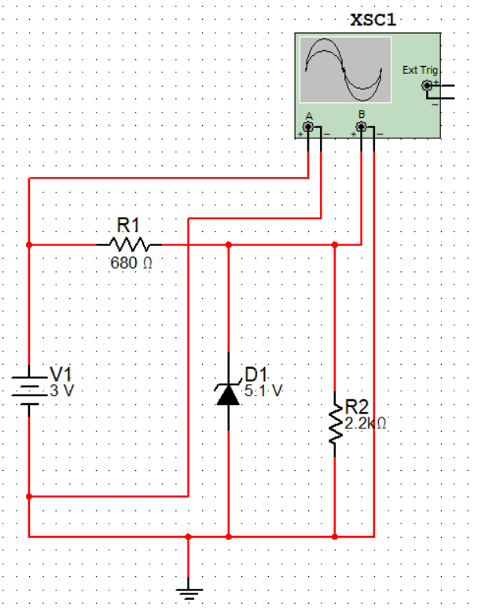

Osiloskop bağlantılarında A kanalının + ucunu DC kaynağımızın + ucuna, - ucunu ise DC kaynağımızın – ucuna bağladık. B kanalının + ucunu R2 direncimizin bir tarafına, - ucunu ise diğer tarafına bağladık. Öncelikle DC kaynağımızı 3V’tan başlatıp başlangıçta neler olduğunu izleyelim.

1. **Devre Analizi**

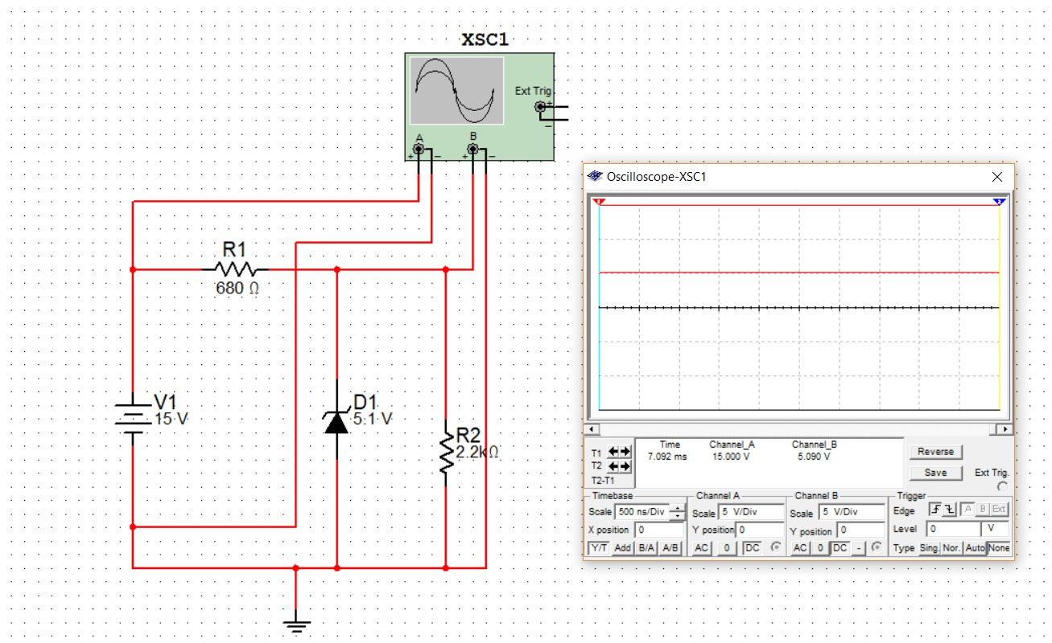

Yukarıda kurmuş olduğumuz devrede DC kaynağımızı 15V verdiğimizde Osiloskopta A kanalını kaynağa paralel bağladığımız için A kanalında:

olarak göreceğiz.

Fakat B kanalında zener diyodumuz devreye girdiğinden biraz daha farklı bir sonuç görmemiz mümkün:

olarak göreceğiz. Çünkü zener diyotlar üretildiği max. gerilim miktarına kadar gerilim geçirir.  
Fakat eğer biz DC kaynağımızdan 3V olarak gönderseydik:

3V, 5.1V’tan daha küçük olduğundan B kanalında 2.290V görülecekti. A kanalında zaten herhangi bir durum değişmediğinden orada da 3V gözükecekti.

2.290V görünmesinin sebebi ise diyodumuzun Silisyum ile yapılmış olduğundan kaynaklıdır.  
Silisyum diyotlarında 0.7 V gerilim düşümü olur.  
Germanyum diyotlarında ise 0.3V gerilim düşümü olur.

1. **Ölçüm Sonuçları ve Grafiği**

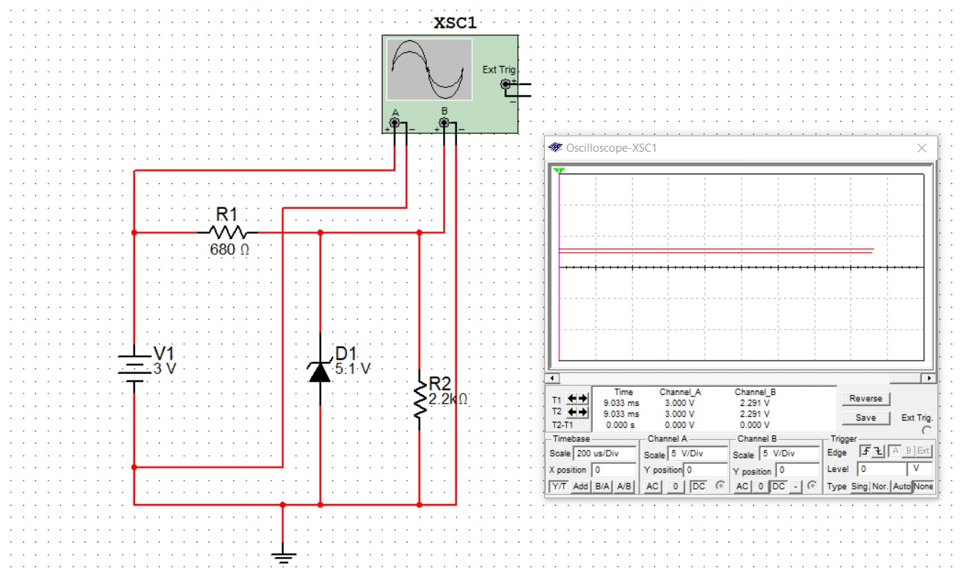

**Yukarıdaki devrede DC kaynağımızdan 3V verdiğimizde A kanalında 3V, B kanalında ise 2.291V görüyoruz. Bu gerilim düşümünün sebebi diyodumuzun Silisyumdan yapıldığındandır.**

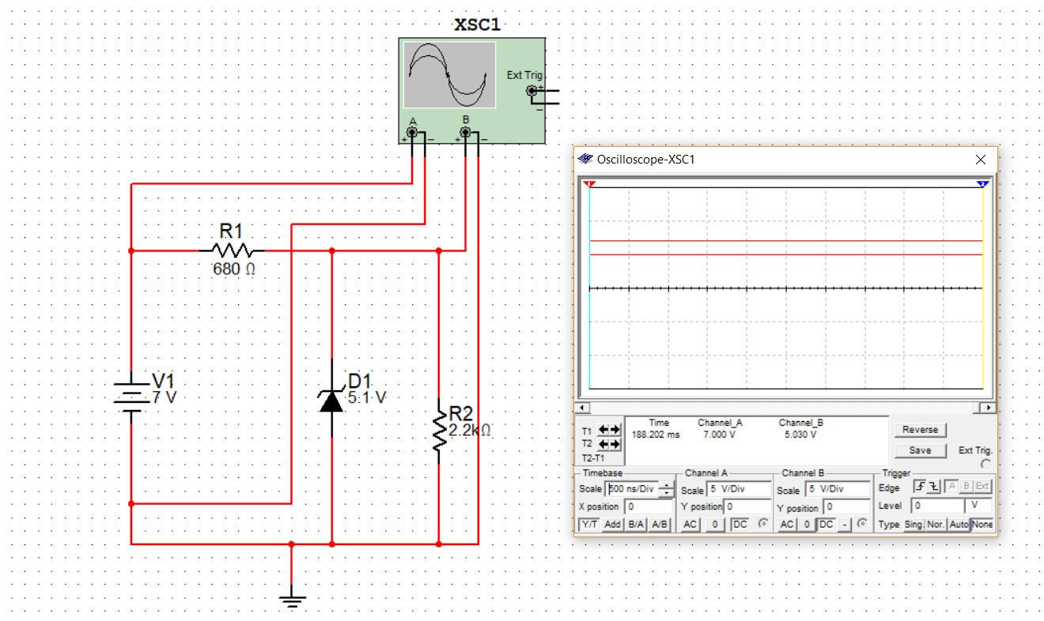

**Yukarıdaki devrede DC kaynağımızdan 7V verdiğimizde A kanalında 7V, B kanalında ise 5.030V görüyoruz. Normalde 5.1V görmemiz gerekirdi fakat dirençlerden dolayı biraz daha düşük görüyoruz.**



**Yukarıdaki devrede DC kaynağımızdan 15V verdiğimizde A kanalında 15V, B kanalında ise 5.090V görüyoruz. Normalde 5.1V görmemiz gerekirdi fakat dirençlerden dolayı biraz daha düşük görüyoruz. Anlaşılan o ki DC kaynağımızdan daha fazla gerilim versek bile zener diyot sayesinde B kanalından 5.1V’a yakın bir değer göreceğiz.**